**素养立意下以读促学的“唤醒+”课堂教学研究**

**——江北新区小学语文低段全员培训活动方案**

1. **活动目的：**遵循“回归生命，唤醒儿童”的核心理念，探寻在“双减”“双新”背景下的“金陵好课堂”的区域范式，力求通过精选教学内容，精设教学环节，精创练习形式，巧妙地将小学语文低年段的识字、写字、朗读教学有机融合，读为主线,以读促学，回归语文教学本质，提高课堂教学实效。
2. **活动时间:** 4月11日（周四）上午8:20-11:20
3. **活动地点:** 南京信息工程大学附属实验小学（**晓山西路校区**）5号楼四楼报告厅
4. **参加人员：**江北新区全体低段语文教师
5. **活动方式:** 线下活动
6. **活动安排:**

|  |  |  |  |  |
| --- | --- | --- | --- | --- |
| 序号 | 时间 | 内容 | 主讲人 | 地点 |
| 1 | 8:20-9:00 | 一下《要下雨了》  第一课时 | 邢梦洁  （南信大附小） | 5号楼  四楼  报告厅 |
| 2 | 9:10-9:40 | 一下《要下雨了》  第二课时 | 王洪夏  （南信大附小） |
| 3 | 9:50-10:20 | 一下《语文园地六》 | 钱雨淋  （南信大附小 ） |
| 4 | 10:30-11:10 | 专家讲座 | 王啟璋  （南化实小 南京市学带 ） |
| 5 | 11:10-11:20 | 活动总结 | 范有凤  （江北新区教育发展中心） |

**七、温馨提示：**

南京信息工程大学附属实验小学（晓山西路校区）地址:葛盘路112号

1. 可乘坐地S8号线到大厂站2号口下，距离学校1.6公里路程。
2. 学校地下车库有车位可供停车，车辆进入请从西门进入。

附学校地址:

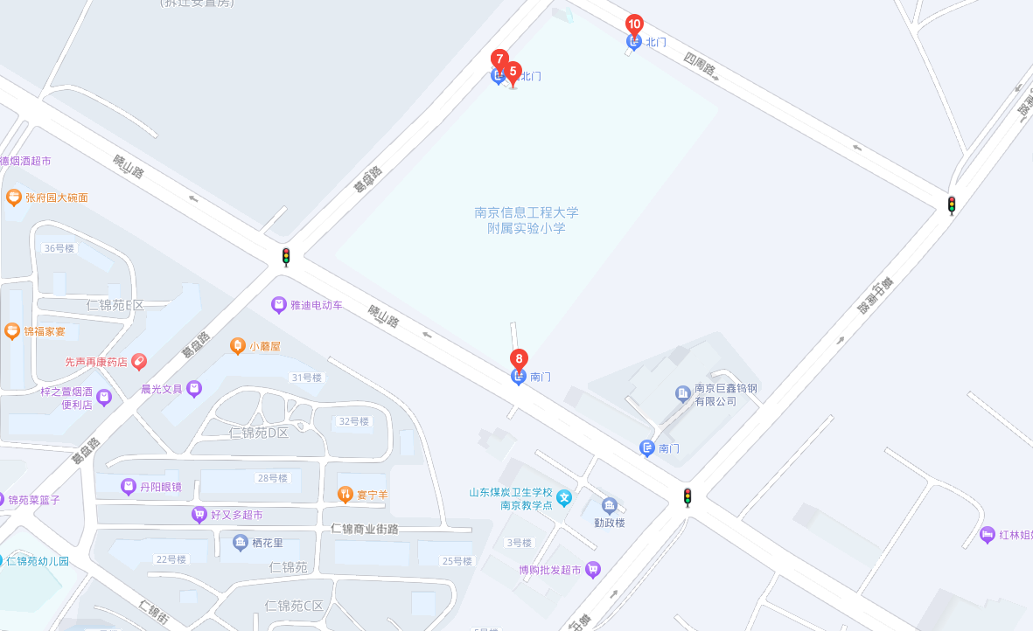

主办：南京江北新区教育发展中心

承办：南京信息工程大学附属实验小学

2024年3月31日